Пятый этап индивидуального проекта

Беличева Д.М.; НКНбд-01-21

Содержание

# 1 Цель работы

Добавить с сайту все остальные элементы.

# 2 Задание

1. Сделать записи для персональных проектов.
2. Сделать пост по прошедшей неделе.
3. Добавить пост на тему по выбору.

* Языки научного программирования.

# 3 Теоретическое введение

Сайт – это совокупность веб-страниц, объединённых под общим доменом и связанных ссылками, тематикой и дизайнерским оформлением [1] . Мы создали статический сайт с помощью Hugo. Hugo — генератор статических страниц для интернета.

В этом этапе проекта я напишу пост про языки научного программирования. научный язык программирования - это язык, который разработан и оптимизирован для использования математических формул и матриц .

# 4 Выполнение лабораторной работы

1. Сделаем записи для персональных проектов. (рис. 1, 2)

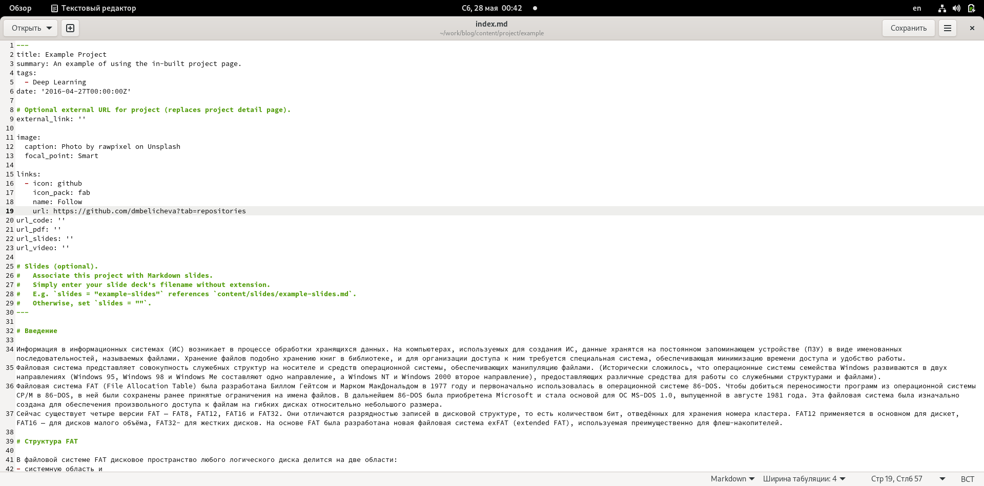

Рис. 1: Текст проекта

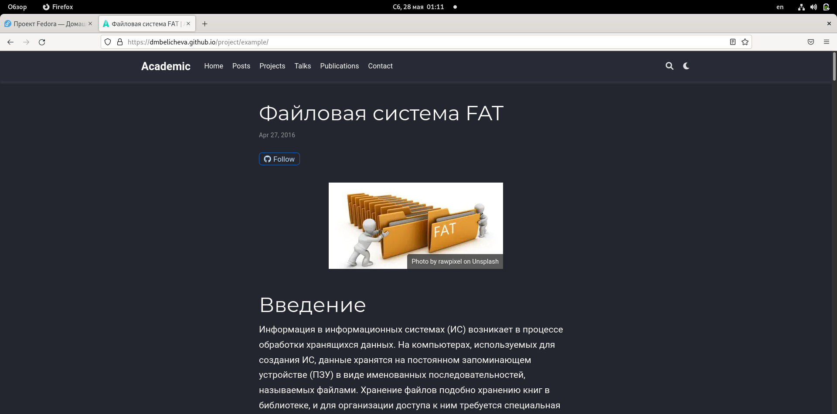

Рис. 2: Результат на сайте

1. Сделаем пост по прошедшей неделе. (рис. 3, 4)

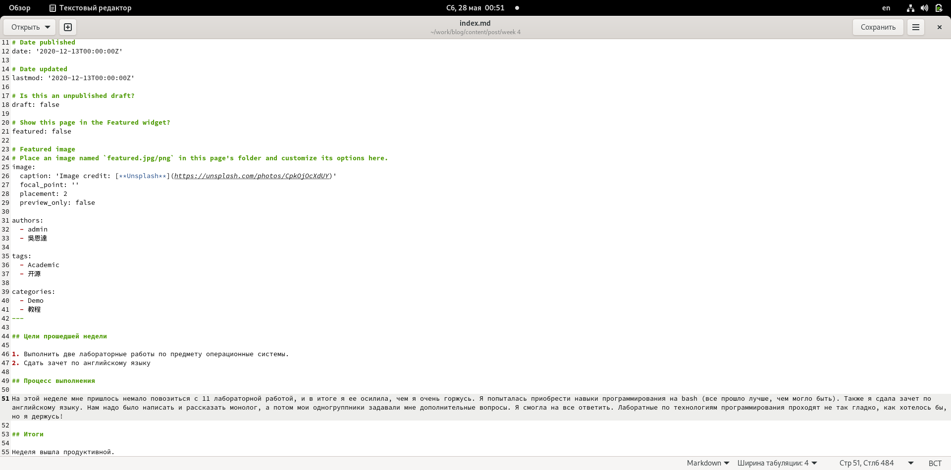

Рис. 3: Текст поста по прошедшей неделе

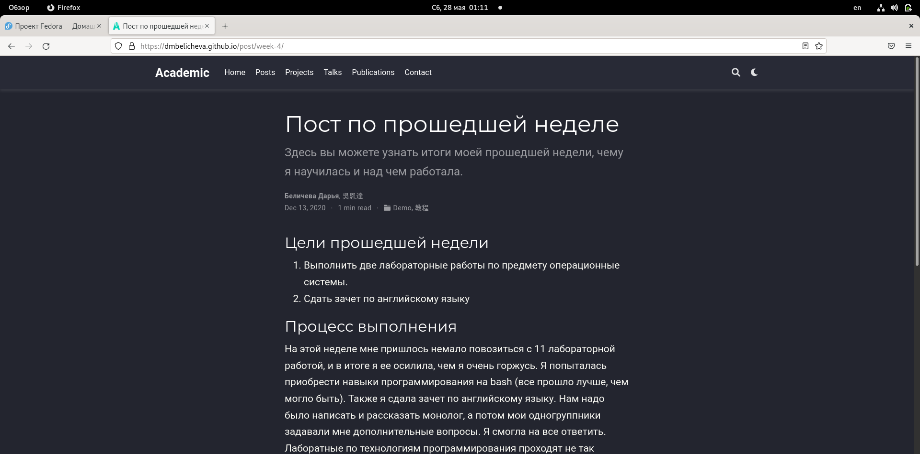

Рис. 4: Результат на сайте

1. Добавим пост на тему языки научного программирования. (рис. 5, 6)

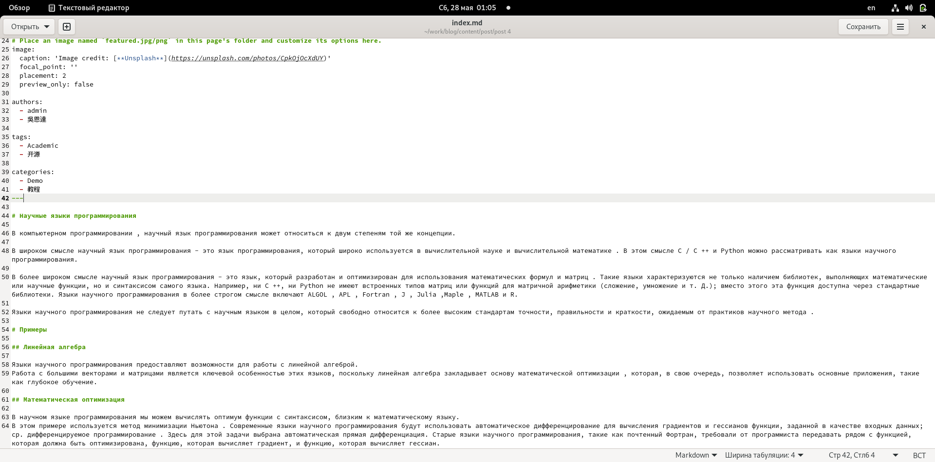

Рис. 5: Текст поста по теме языки научного программирования

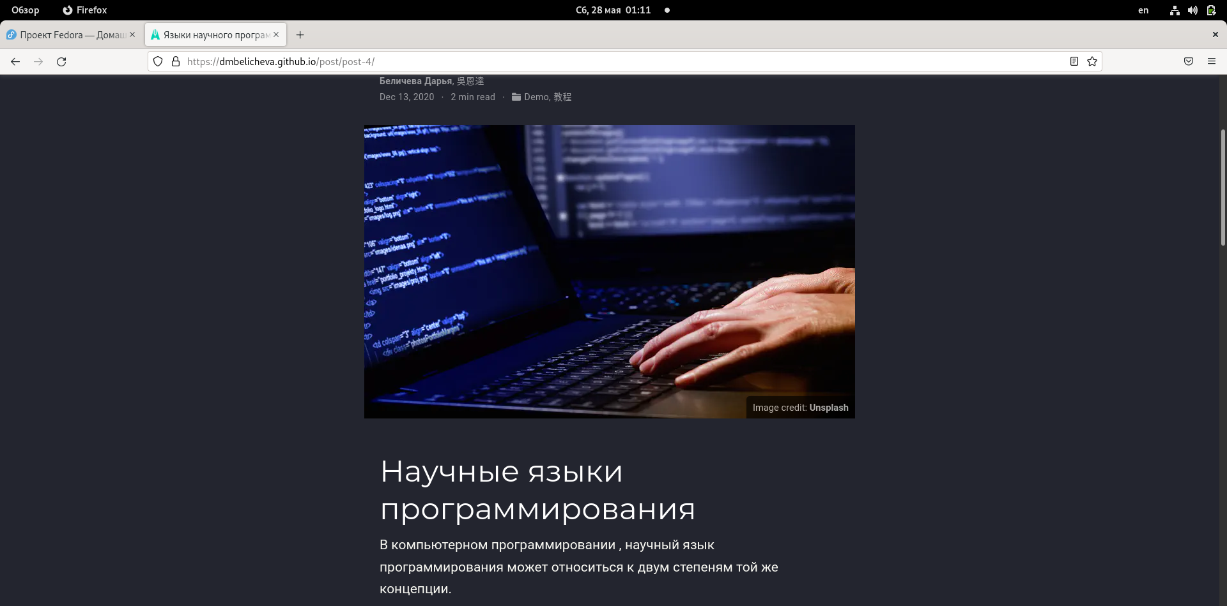

Рис. 6: Результат на сайте

# 5 Выводы

В процессе выполнения этого этапа индивидуального проекта я продолжила редактирование своего научного сайта. Научилась добавлять записи для персональных проектов.

# Список литературы

1. Что такое сайт (простыми словами)l [Электронный ресурс]. URL: <https://uguide.ru/chto-takoe-sajt-prostymi-slovami>.